
毕业设计（论文）中期报告

题目： 基于超声测距的智能小车避障与循迹算法设计

院（系） 计算机科学与工程学院
专 业 计算机科学与技术专业
班 级 14060712
姓 名 李欢
学 号 14060101107
导 师 白小军

2018年4月25日
1. 设计（论文）进展状况
本项目是基于基于超声测距的智能小车避障与循迹算法设计，智能小车的各个模块的了解，之后逐步的实现小车的前进、后退、左转、右转，红外寻迹，超声波测距避障和小车自主走迷宫功能。
目前小车的大部分功能已经实现，现在已经实现了小车的前进、后退、左转、右转，红外寻迹，超声波测距避障功能。
1.1主要内容简介
本课题要求以树莓派开发板为控制平台，选择常见的电机模型车为机械平台，通过细化设计要求，结合传感器技术和电机控制技术相关知识实现小车的红外寻迹和超声波测距避障。
本课题的前进、后退、左转、右转，红外寻迹，超声波测距避障功能主要以Notepad++为编辑环境，修改.py文件；接着通过WinSCP软件完成与小车的远程连接，并将“.py”文件保存到小车提供的主机站点之中；然后使用PuTTY软件完成程序在小车的Linux系统上的运行工作；之后就可以观察实验现象，验证代码的编写是否正确。
1.1.1系统涉及主要开发工具以及主要技术
本项目采用的开发工具有Notepad++、WinSCP、PuTT以及VIPLE。
1）Notepad++介绍：Notepad++为编辑工具，通过对小车管脚的了解，编写代码，利用高低电平的不同和改变来编写代码。
2）WinSCP介绍：WinSCP软件提供电脑和小车的wifi站点的链接和代码上传。实现连接的方式：首先，电脑需要连接小车发出的WIFI，设置小车的WIFI站点的文件协议/主机号、端口号、用户名以及密码；之后点击登陆进入平台页面，可进行文件的上传和删除操作。
3）PuTT介绍：PuTT主要是通过与小车站点的连接并利用基本的Linux指令，实现.py文件在小车Linux系统上的运行，包括登录设置界面和登入运行界面。
4）VIPLE介绍：VIPLE软件是通过VPL语言实现小车自主走出迷宫的功能。采用可视化的编程方式，采取拖拽的方式完成程序的搭建。
1.1.2系统架构
课题的系统层次包括PC端的开发、小车以及各个模块的功能实现，如下所示：
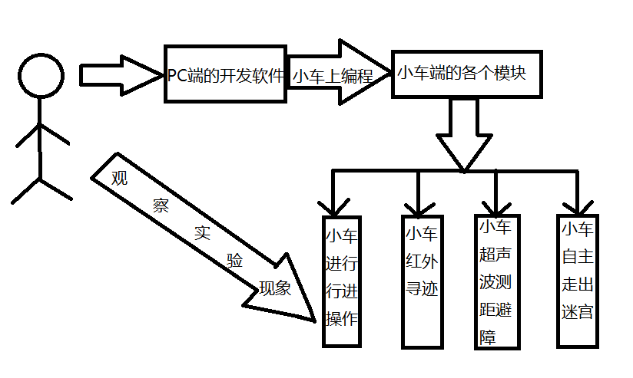
图1.1 对小车控制功能的实现
1.1.3系统结构及主要功能模块
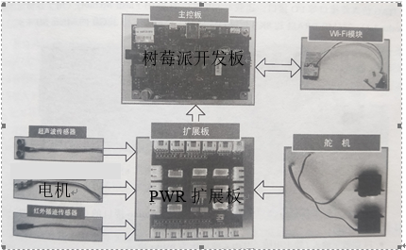
图1.1 智能小车硬件模块关系图
1.2各个模块的功能分析与设计
（1）电机模块
采用直流减速电机。直流减速电机转动力矩大，体积小，重量轻，装配简单，使用方便，很方便的就可以实现通过上位机实现远程对直流减速电机前进、后退、停止等操作，也可通过PWM波来控制小车的电机转速。
（2）电源模块
采用双电源供电,通过两个独立的电源分别对单片机和直流电机进行供电，此方案的优点是，减少波动，稳定性比较好，可以让小车更好的运作起来，唯一的缺点就是会增加小车的重量。
（3）避障模块
利用超声波避障模块来检测并控制小车的行进路线。超声波是一种频率比较高的声音,指向性强。超声波测距的原理是利用超声波在空气中的传播速度为已知，测量声波在发射后遇到障碍物反射回来的时间，根据发射和接收的时间差计算出发射点到障碍物的实际距离。测试距离=(高电平时间*声速(340M/S))/2；
（4）寻迹模块
利用寻迹来引导小车到达用户所指定的地点。采用红外发射管和接收管 光电对管寻迹传感器。红外发射管发出红外线，当发出的红外线照射到白色的平面后，有反射时红外传感器红灯亮起，管脚输出低电平；没有反射时，红灯熄灭，管脚输出高电平。
（5）各部分的通信
基于局域网，实现上位机结合中间件和智能车各部分的通信。各个模块会将探测的信息以数据的形式并基于局域网，通过中间件将这些信息传递给上位机，上位机根据得到的信息为小车设计合理的行车路线，之后将路线以指令的形式发送给中间件，然后在通过中间件的相应管脚输送指令，实现控制小车这一过程。

1.3功能实现
1）小车的前进、后退、左转和右转：首先，定义电机的驱动接口，并初始化电机的接口为低，通过改变GPIO口的高低电平，在高低电平的转换中实现对小车的行进控制。
小车的前进、后退、左转、右转函数如图1.2、1.3、1.4、1.5所示：
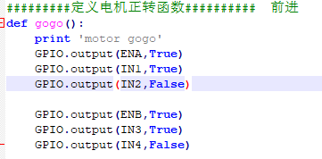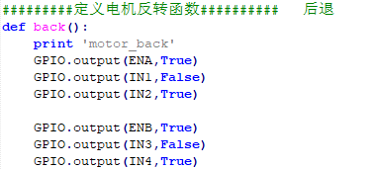
图1.2 小车前进函数 图1.3 小车后退函数
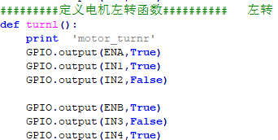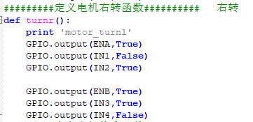
图1.4 小车左转函数 图1.5 小车右转函数
2）小车的红外寻迹：使用小车时，红外寻迹模块在接触地面时亮起，对着黑线时不亮。例如，当右侧的红外探头接触到黑线小车会向右转，从而保证黑线在两个探头之间；同理，若左侧探头接触到黑线小车会向左转。在这要特别说明的时，当左右探头都接触到黑线时，小车将停止运动。具体流程图如图1.6所示，流程图中的while循环实现如图1.7所示。
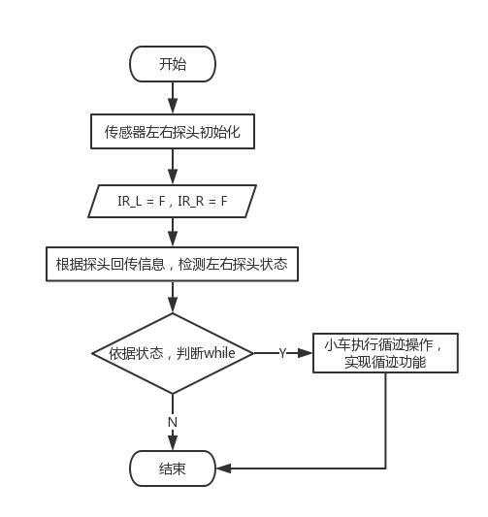
图1.6 小车红外循迹流程图

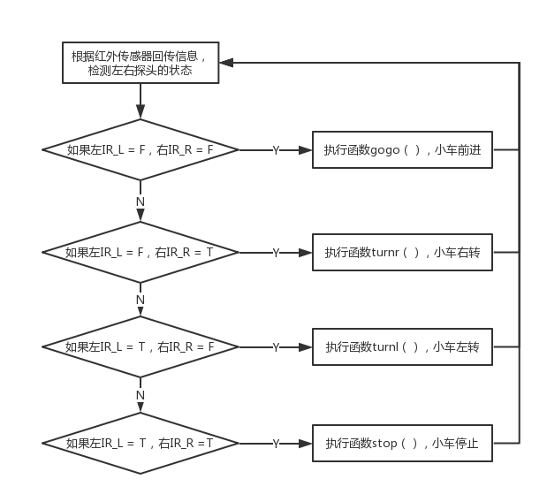
图1.7 小车红外循迹流程的while循环
3）小车的超声波测距避障（自主走出迷宫）： 每50 ms启动一次障碍物距离检测，计算小车与前方障碍物距离，如果所测量的距离小于安全距离，执行避障函数Wava_Avoiddance（），如果大于安全距离，小车前进。在函数Wava_Avoiddance（）中，先分别测量小车与左侧和右侧障碍物的距离。若是这2个距离中有一个小于安全距离，小车会向距离障碍物较远的左侧或者右侧转弯。
①当小车在向前行进的过程中，如果测得的前方障碍物距离dis_M小于安全距离disS，小车停止运动。
②检测小车与左侧障碍物的距离dis_L、与右侧障碍物的距离dis_R。
③如果dis_L或者dis_R小于安全距离disS，小车前进或后退到安全位置。
④如果 dis_L＞dis_R，小车左转避障；否则，右转避障。
⑤重复步骤① ～ ④。
该算法对于智能小车在前面和左边，或者前面和右边 2 个方向同时有障碍物时避障非常有效，比如常见的墙角避障或者是自主走迷宫。当小车在前面、左边和右边 3 个方向同时遇到障碍物时采用这种算法避障效果会更好。超声波避障的算法流程图如图1.9所示，流程中的while循环实现如图1.10所示。
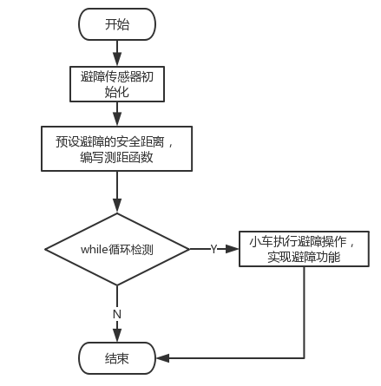
图1.9 小车超声波测距避障流程图
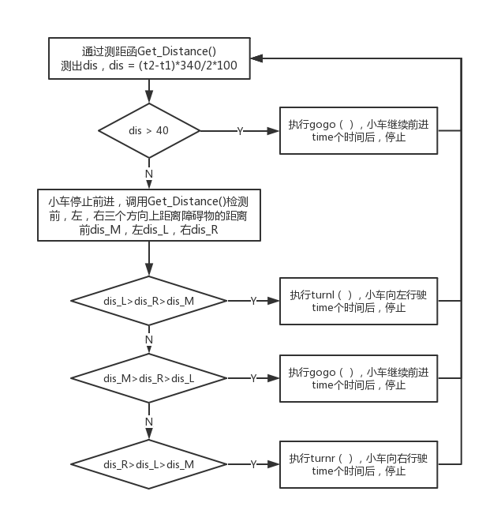
图1.10 小车超声波测距避障流程while循环
2. 存在问题及解决措施
1）小车的红外寻迹过程中，由于红外传感器的灵敏度高，在小车寻迹了几圈之后，会在黑线上出现车辙印，影响小车的寻迹性能，可能会跑出预设的轨迹。
2）在小车实验中，由于光线的影响，可能会出现实验现象与预期有偏差的情况，在之后的测试过程中，应尽量选择光线影响较少的地方。
3）由于对VIPLE软件的使用还不是特别熟悉，对于这个实现小车自主走出迷宫的另一种方法，大体的图形化编程已经完成，但是和小车的同通信过程还有待完善。
3. 后期工作安排
由于控制小车自主走出迷宫第二种实现的算法，需要安排更多时间去学习和应用，是利用VIPLE下的VPL语言编写可视化程序实现。
时间关系，现在的项目里面还有很多不足大体分三个部分：
一、在VIPLE软件的学习和使用过程中，还有一些不是特别的懂的方面，在后期的工作中会侧重这一点，进行完善。
二、通过对VIPLE软件的学习，它的程序主要是通过蓝牙模块与机器人进行连接，目前正在查找资料，回答是否可以与小车进行WIFI连接以及如何连接的问题。
三、目前已经实现的功能可以进行后期的完善。
第9-11周 进行课题中小车自主走出迷宫的第二种方式，即采用可视化编程实现该功能的完善，调试和运行。
第12-15周 对课题的所有文档、程序进行系统的整理，完成毕业论文的所有工作。
第16周 准备毕业答辩。

